兵庫県立尼崎総合医療センター
《外来診察》 予約依頼票
ＦＡＸ送信先：（０６）６４８０－７７２１ 地域医療連携
※（「０発信」等の設定に伴う誤送信にご注意ください）
お問い合わせは、電話：（０６）－６４８０－７７２０までお願いいたします。

申込日 年 月 日
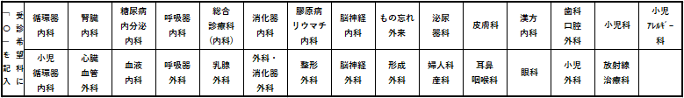
医療機関名：
医師名：
所在地：
ＴＥＬ：
ＦＡＸ：

希望医師 ：□ 無
：□ 有（ 医師）
希望受診日：□ ① 当日
□ ② 明日 (平日)
□ ③ 月 日
患者様の状況
□ ご紹介元医療機関にて外来待機中
□ 帰宅されている
□ 入院中（□ 退院後受診 □ 入院中受診）
□ ④ 希望日なし

【患者様データ】
患者氏名 | フリガナ |  | 生年月日 | 明・大 年 月 日  昭・平・令 （ 歳） | 男  女
患者氏名 | （旧姓 ） |  | 生年月日 | 明・大 年 月 日  昭・平・令 （ 歳） | 男  女
住所・  電話番号 | 〒 －  ℡ － －
当院への  受診歴 | □ 有 (診察券番号： － － ) □ 無 ・ □ 不明
紹介目的 | １．診察 ２．転院問合せ ★入院の場合：開放型病床共同利用の希望 □ 有 ・ □ 無
紹介目的 | 主訴・病名 ★ 必ずご記入ください ★  ※ 診療情提供書は、出来上がり次第、FAXをお願いします。  ※ 当日受診・明日(平日) 転院依頼の場合は、同時に診療情報提供書のFAXをお願いします。
当日来院時の状況 |  | □ 独歩 □ 車椅子 □ ストレッチャー
持参資料 |  | □ 無 □ 有 （□ ＸＰ ・ □ ＣＴ ・ □ ＭＲＩ  □ 内視鏡 ・ □ 超音波 ・ □ 心電図 ）
地域医療連携 直通電話 TEL：(06)6480－7720

